МИНИСТЕРСТВО ОБРАЗОВАНИЯ И НАУКИ РОССИЙСКОЙ ФЕДЕРАЦИИ

ФЕДЕРАЛЬНОЕ ГОСУДАРСТВЕННОЕ БЮДЖЕТНОЕ ОБРАЗОВАТЕЛЬНОЕ

УЧРЕЖДЕНИЕ ВЫСШЕГО ОБРАЗОВАНИЯ

«МОСКОВСКИЙ АВИАЦИОННЫЙ ИНСТИТУТ

(национальный исследовательский университет)»

Кафедра «Информационные и сетевые технологии»

Утверждаю:

Заведующий кафедрой

________________________ В.Ю. Павлов

«____»________________________ 2017 г.

**ПРОГРАММА РАСПОЗНАВАНИЯ МЕТАЛЛИЧЕСКИХ**

**ПРЕДМЕТОВ ДЛЯ ПОДВОДНЫХ АППАРАТОВ**

ПОЯСНИТЕЛЬНАЯ ЗАПИСКА

23304 – 01 81 01

Листов 52

СОГЛАСОВАНО

|  |  |
| --- | --- |
| Консультант по специальной части  ______________________ / Молчанова С.И. /  «____»_______________________ 2017 г. | Руководитель ВКРБ  _____________________ / Молчанова С.И. /  «____»_______________________ 2017 г. |
| Нормоконтроль  ______________________ / Коновалов К.А. /  «____»_______________________ 2017 г. | Задание выполнил  студент группы 3ИВТ-4ДБ-233  ______________________ / Бычков Р.О. /  «____»_______________________ 2017 г. |
|  | Срок сдачи на кафедру законченной  выпускной работы бакалавра  «____»_______________________ 2017 г. |
|  |  |

**АННОТАЦИЯ**

Пояснительная записка – это документ, позволяющий получить общие сведения о разрабатываемом проекте. В данном случае пояснительная записка для программы распознавания металлических предметов для подводных аппаратов (далее по тексту Magnetometer) содержит обзор и анализ существующих решений, непосредственное описание задачи квалификационной работы, методов и алгоритма её решения, а также системы испытаний программного продукта.

В частности, раздел «Специальная часть» включает в себя постановку задачи, обоснование выбора языка и среды разработки, сравнительный анализ существующих решений в соответствии с выделенным критериями, алгоритм решения задачи, описание структуры входных и выходных данных, программные и аппаратные требования, систему и методику тестирования программного продукта.

Раздел «Заключение» содержит выводы о проделанной работе в процессе разработки.

«Список использованной литературы» соответствует использованным при разработке проекта источникам информации.

Текст программы и слайды презентации представлены приложениями.

**Содержание**

ВВЕДЕНИЕ 4

1. СПЕЦИАЛЬНАЯ ЧАСТЬ 5

1.1. Постановка задачи 5

1.2. Обзор и анализ существующих решений 5

1.3. Описание алгоритма 12

1.4. Организация данных 32

1.5. Требования к составу и параметрам технических средств 32

1.6. Требования к информационной и программной совместимости 33

2. РЕЗУЛЬТАТЫ РАБОТЫ ПРОГРАММЫ И ИХ ОЦЕНКА 34

2.1. Объект испытаний 34

2.2. Цель испытаний 34

2.3. Требования к программе 34

2.4. Требования к программной документации 34

2.5. Средства и порядок проведения испытаний 35

2.5.1. Технические средства, используемые во время испытаний 35

2.5.2. Программные средства, используемые во время испытаний 35

2.6. Методы испытаний 35

ЗАКЛЮЧЕНИЕ 41

СПИСОК ИСПОЛЬЗОВАННОЙ ЛИТЕРАТУРЫ 42

ПЕРЕЧЕНЬ СОКРАЩЕНИЙ 43

ПРИЛОЖЕНИЯ 44

Приложение А. Текст программы 45

Приложение Б. Презентационный материал 46

# ВВЕДЕНИЕ

Задача поиска и распознавания металлических предметов может решаться несколькими способами в зависимости от области применения и внешних факторов. Наиболее известными методами являются: гидроакустический, магнитометрический и электромагнитный. В данной квалификационной работе используется магнитометрический метод на основе магнитометра PNI TCM 2.5. Суть этого подхода заключается в том, что магнитометр используется как датчик со своей пороговой функцией. При этом встают проблемы калибровки магнитометра и компенсации внешних магнитных полей, которые планируется решить в процессе разработки программы.

# 1. СПЕЦИАЛЬНАЯ ЧАСТЬ

# 1.1. Постановка задачи

Задача: повышение эффективности и удобства в работе с магнитометром PNI TCM 2.5 на предприятии АО ГНПП «Регион».

Исходные данные: магнитометр PNI TCM 2.5 с кабелем для подключения по интерфейсу RS-232, модуль сопряжения USB с резервированным мультиплексным каналом TA1-USB-01-M от компании «ЭЛКУС», документация по магнитометру[1], включающая протокол взаимодействия.

Требуется:

* разработать прикладную программу для проверки и калибровки магнитометра PNI TCM 2.5, а также для получения данных, записи их в файлы и обмена данными с технологической программой одного из модулей изделия;
* организовать запись в выходные файлы программы таким образом, чтобы они в дальнейшем использовались в внутренних программах АО ГНПП «Регион»;
* создать шаблон для формирования отчетов о результатах работы программы.

# 1.2. Обзор и анализ существующих решений

Для решения поставленной задачи рассматривалась возможность применения готовых программ, которые не подошли по тем или иным причинам. Программы оценивались по следующим критериям:

1. работа с магнитометром;
2. работа с магнитометром в составе модуля аппаратурного;
3. возможность проводить калибровку по алгоритму предприятия-изготовителя;
4. возможность проводить калибровку по алгоритму АО ГНПП «Регион»;
5. создание отчетов о результатах работы программы.

**1.2.1. Работа с магнитометром**

Данный критерий отражает эффективность и удобство работы с магнитометром, подключенным к компьютеру напрямую. Оценивается количество считываемых показаний, их наглядность, возможность непрерывной записи показаний в файлы для дальнейшего анализа.

**1.2.2. Работа с магнитометром в составе модуля аппаратурного (МА)**

Так как конечной целью является установка магнитометра и его калибровка в МА изделия, то программе необходим функционал, позволяющий загружать технологические программы в процессоры МА и обмениваться с ними информацией. Если такие функции присутствуют в программе, то дальнейшая оценка производится согласно предыдущему критерию.

**1.2.3. Возможность проводить калибровку по алгоритму предприятия-изготовителя**

В магнитометре PNI TCM 2.5 заложена собственная функция калибровки, которая исключает влияние на показатели намагниченных ферромагнитных масс (магнитожесткое железо) в радиусе измерений. Такую калибровку необходимо производить при первоначальной настройке, поэтому возможность сделать это в программе крайне необходима.

**1.2.4. Возможность проводить калибровку по алгоритму АО ГНПП «Регион»**

К сожалению, собственная функция калибровки магнитометра не может исключить влияния магнитного поля, индуцированного внешним полем на ферромагнитных массах изделия (магнитомягкое железо). Для подобной компенсации на предприятии был разработан собственный алгоритм, с помощью которого можно получить показания с необходимой точностью даже при высоких значениях внешнего магнитного поля. Такая калибровка обязательна при работе в составе МА, так как без нее невозможно получить достоверные данные.

**1.2.5. Создание отчетов о результатах работы программы**

Каждая программа должна формировать файл-отчета о результатах своей работы. Данный критерий учитывает полноту данных в таких файлах, а также возможность программы записывать показания магнитометра в бинарные файлы для дальнейшего анализа на предприятии.

Рассматривались следующие ПП:

1. TCM Studio2.

2. Программа калибровки в составе модуля аппаратурного «MagCalib.exe».

**1.2.6. TCM Studio2**

TCM Studio2 – это программа, идущая в комплекте поставки с магнитометром. Она взаимодействует с устройством через COM-порт компьютера. Обеспечивает простой в использовании интерфейс, с которым не требуется вводить команды напрямую, а используются стандартные элементы управления, такие как кнопки, флаги и диалоги. Программа получает двоичные сигналы от магнитометра, преобразовывает их в числовой формат и выводит в текстовые поля.

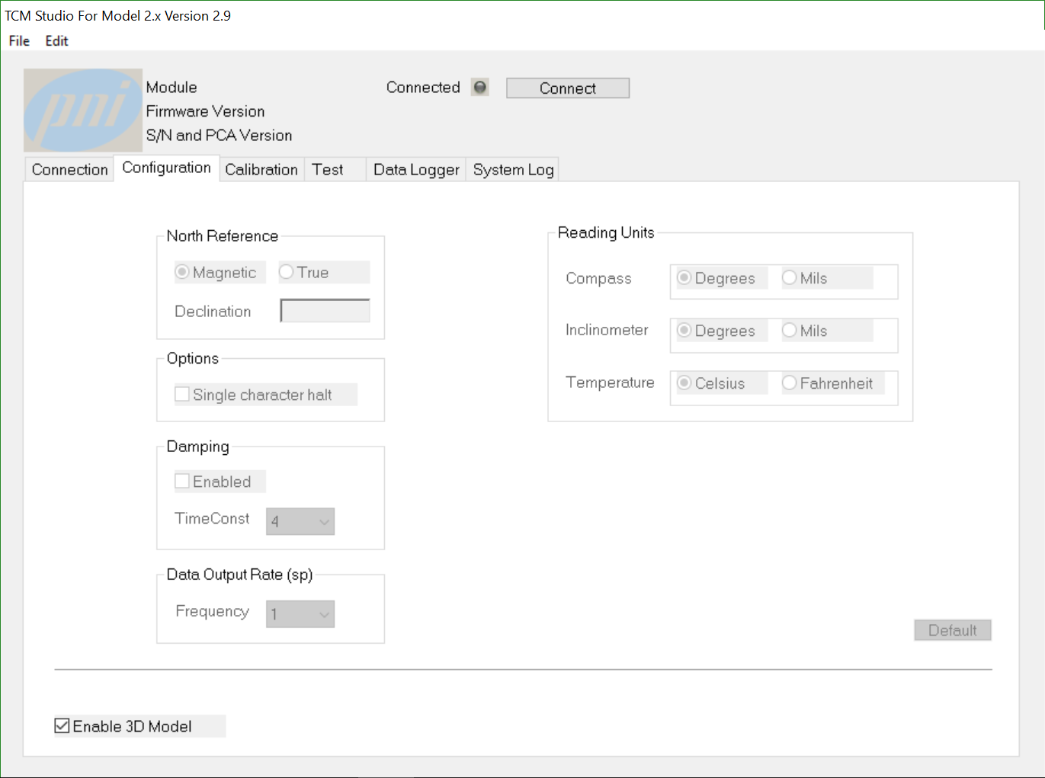

Рис. 1.1. Интерфейс программы TCM Studio2

Программа предоставляет возможность тонкой настройки как внутреннего состояния магнитометра, так и выходных параметров. В частности, настройке поддаются порт подключения, частота и формат передачи данных, а также единицы измерения информации для вывода.

Так как программа поставляется производителем, то в ней реализован внутренний алгоритм калибровки, после проведения которой выводится сообщение в формате «...HnVnMn.n....». Первые 2 цифры HnVn обозначают соответственно качество калибровки относительно вертикальной и горизонтальной компоненты магнитного поля. Чем больше цифры, тем лучше качество. Наибольшим показателем является цифра 9. Последнее число Mn.n обозначает величину магнитного поля в радиусе измерения магнитометра. Чем больше число, тем сильнее магнитное поле. Внешние магнитные поля влияют на качество показателей, поэтому предпочтительнее проводить калибровку подальше от них. Показатель ниже 10 считается приемлемым.

Есть возможность создания файла-отчета по проделанной работе и запись данных магнитометра в файлы.

Недостатком программы является то, что нет возможности проводить калибровку по алгоритму предприятия и высчитывать пороговую функцию для определения имеется ли в поле измерения магнитометра металлический предмет.

**1.2.7. Программа калибровки в составе модуля аппаратурного «MagCalib.exe»**

Программа «MagCalib.exe» разработана на предприятии АО ГНПП «Регион» и используется для получения калибровочных коэффициентов магнитометра в составе МА, контроля соответствия полученных калибровочных коэффициентов допустимому диапазону значений, расчета справочных коэффициентов для оценки точности проводимой калибровки, формирования бинарного файла калибровочных коэффициентов и создания протокола о результатах проведенных работ.

На данный момент – это единственная программа на предприятии, предназначенная для калибровки магнитометра. Важной особенностью является то, что она предназначена для работы с магнитометром только в составе МА. Таким образом, можно сразу выделить один из недостатков в невозможности обмена информацией с магнитометром, подключенным напрямую к компьютеру.

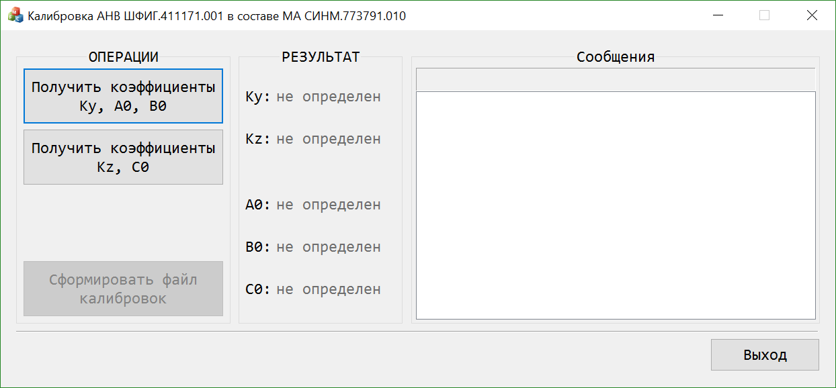

Рис. 1.2. Интерфейс программы «MagCalib.exe»

Так как это довольно узкоспециализированная программа, то в ней также не предусмотрена калибровка по алгоритму предприятия-изготовителя: обычно ее производят в других программах.

Основным назначением является вычисление калибровочных коэффициентов на основе информации, полученной с магнитометра в составе МА. На основе этих коэффициентов и проводится калибровка по алгоритму предприятия. Однако программа не предусматривает вывод на экран каких-либо данных о положении и состоянии магнитного поля магнитометра.

Также есть возможность сохранения файла-отчета о результатах работы и сохранения файлов с коэффициентами. Тем не менее, сейчас предприятие нуждается в более детальной информации с датчиков магнитометра для дальнейшего использования во внутренних программах.

Сводные данные о соответствии рассмотренных программных средств выбранным критериям приводится в таблице 1.1.

Таблица 1.1 – Сводные данные о соответствии рассмотренных ПС критериям

|  |  |  |  |
| --- | --- | --- | --- |
|  | Legacy TCM Studio | Программа калибровки в составе модуля аппаратурного | Программа распознавания металлических предметов |
| Работа с магнитометром | + | - | + |
| Работа с магнитометром в составе МА | - | + | + |
| Калибровка по алгоритму производителя | + | - | + |
| Калибровка по алгоритму предприятия | - | + | + |
| Создание отчета и дополнительных файлов | ± | ± | + |

В результате проведенного анализа подтверждена необходимость разработки новой прикладной программы, которая, в соответствии с выбранными критериями, должна:

* выводить информацию с датчиков магнитометра при подключении напрямую и в составе МА;
* выполнять калибровку магнитометра по алгоритму производителя и по алгоритму предприятия;
* иметь возможность записи данных с датчиков в файлы в определенной последовательности для дальнейшего анализа в программах предприятия;
* сохранять результаты работы в файл отчета.

**1.2.8. Выбор языка и среды разработки**

По требованию заказчика исходные коды программы должны быть реализованы на языке С++ с использованием библиотек MFC, среди преимуществ которого можно выделить следующие:

* сочетание высокоуровневых и низкоуровневых средств;
* реализация ООП;
* кроссплатформенность;
* высокая совместимость с языком C.

Удобство языка С++ основано на том, что он является языком высокого уровня, имеющим полный набор конструкций структурного программирования, поддерживающим модульность, блочную структуру программ, возможность раздельной компиляции модулей. В то же самое время язык С++ имеет набор низкоуровневых средств, позволяющих иметь удобный доступ к аппаратным средствам компьютера, в частности, позволяющих добраться до каждого бита памяти[2]. В данной работе это особенно важно при реализации алгоритма обмена информацией с процессором МА.

Главное отличие языка С от С++ - это поддержка объектно-ориентированного программирования. Объектно-ориентированное программирование объединило лучшие идеи структурированного с рядом мощных концепций, которые способствуют более эффективной организации программ. Объектно-ориентированный подход к программированию позволяет разложить задачу на составные части таким образом, что каждая составная часть будет представлять собой самостоятельный объект, который содержит собственные инструкции и данные. При таком подходе существенно понижается общий уровень сложности программ, что позволяет программисту справляться с более сложными программами, чем раньше (т.е. написанными при использовании структурированного программирования). Все языки объектно-ориентированного программирования характеризуются тремя общими признаками: инкапсуляцией, полиморфизмом и наследованием[3]. В данной работе ООП жизненно необходимо для написания оконного приложения, работающего в диалоге с пользователем, и которое может быть в дальнейшем модифицировано.

С++ является кроссплатформенным языком: стандарт накладывает минимальные требования на ЭВМ для запуска скомпилированных программ. На практике, для написания портируемого кода на С++ требуется огромное мастерство и опыт, и «небрежные» коды на С++ с высокой вероятностью могут оказаться непортируемыми. Тонкое владение С++ в принципе может сделать код на С++ столь же портируемым, что и код на С[4]. В данной работе это свойство важно, так как неизвестно на какой ЭВМ будет в дальнейшем дорабатываться проект, и на каких машинах запускаться скомпилированный экземпляр программы.

Развитие языка С++ происходило на базе языка С, и, за небольшим исключением, C был сохранен в качестве подмножества C++. Базовый язык С был спроектирован таким образом, что имеется очень тесная связь между типами, операциями, операторами и объектами, с которыми непосредственно работает машина, т.е. числами, символами и адресами. За исключением операций new, delete и throw, а также проверяемого блока, для выполнения операторов и выражений С++ не требуется скрытой динамической аппаратной или программной поддержки[5]. В данной работе это свойство особенно важно при работе с технологическими программами (написанными на чистом С), которые загружаются в процессор МА.

По требованию заказчика в качестве среды разработки программы должна быть использована Microsoft Visual Studio 2015 Ultimate.

# 1.3. Описание алгоритма

**1.3.1. Общий алгоритм работы**

На рисунке 1.3 представлена схема алгоритма работы программы.

При запуске программы происходит проверка подключения магнитометра в подпрограмме InitCom(), схема которой представлена на рисунке 1.4. В этой функции происходит опрос всех устройств, подключенных к COM-портам компьютера. Далее выставляются необходимые параметры порта, соответствующие протоколу взаимодействия, и проверяется, что подключен именно магнитометр PNI TCM 2.5 с помощью передачи тестовых сообщений. После этого настраивается внутренние параметры устройства, такие как частота передачи данных и формат выходного слова. После этих процедур магнитометр считается готовым к работе. В случае ошибки на каком-либо из этапов проверки подключения выдается диагностическое сообщение, а детальная информация заносится в файл-отчет. После этого имеется возможность снова проверить подключение магнитометра, нажав соответствующую кнопку. Также имеется возможность вручную выбрать имя и частоту порта передачи и попробовать подключиться с этими настойками.



Рис. 1.3. Схема алгоритма работы программы



Рис. 1.4. Схема алгоритма работы подпрограммы InitCom()

После успешной проверки подключения пользователю становятся доступны все функции программы, а именно:

1). Считывание данных с датчиков магнитометра. Нажав соответствующую кнопку, пользователь получает такие данные как курсовой угол, крен, дифферент относительно осей устройства, температуру платы магнитометра, а также информацию о состоянии магнитного поля по трем компонентам и общий вектор, определяемый векторной суммой трех компонент. Показатели выводятся в текстовые поля, информацию в которых можно изменить или скопировать после остановки считывания данных. Условное расположение координатных осей магнитометра в соответствии с документацией производителя[1] представлено на рисунке 1.5. Функция считывания данных реализована в подпрограмме UpdateMData(), схема работы которой представлена на рисунке 1.6.

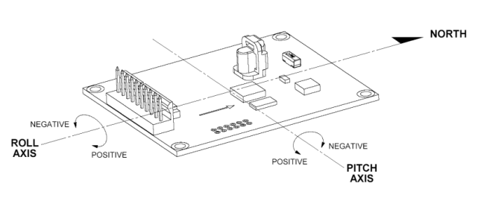

Рис. 1.5. Координатные оси магнитометра

2). Запись получаемых данных в файлы. Перед началом считывания данных пользователь может указать необходимость сохранения показаний в файлы с помощью выбора флагов возле соответствующих текстовых полей. Когда отмечен такой флаг, все показания соответствующего параметра сохраняются в бинарный файл для последующего анализа на предприятии. Данная функция реализована в подпрограмме SetGraphData(), схема работы которой представлена на рисунке 1.7. Также имеется возможность одновременной записи всех параметров в один бинарный файл с помощью флагов, расположенных ниже текстовых полей. Кроме того, предусмотрена функция записи указанного количества точек и записи по отдельным точкам, которая производится в момент остановки получения информации.



Рис. 1.6. Схема алгоритма работы подпрограммы UpdateMData()



Рис. 1.7. Схема алгоритма работы подпрограммы SetGraphData()

3). Возможность калибровки магнитометра. В программе реализованы два алгоритма калибровки: алгоритм предприятия-производителя и алгоритм АО ГНПП «Регион». Компания PNI предусмотрела в своем магнитометре возможность калибровки, которая снижает влияние внешних магнитных полей на показания датчиков. Послав соответствующую команду на порт, магнитометр переходит в режим непрерывного приема информации. В этот момент необходимо вращать устройство для захвата максимально разнообразных показателей с датчиков, по которым будут высчитываться матрицы вращения. После того, как пользователь посчитает, что дал достаточно информации магнитометру, он нажимает на кнопку остановки, и алгоритм на основе полученных данных проводит калибровку датчиков, учитывая внешние магнитные поля. Данный алгоритм реализован в подпрограмме MCalib(), схема которой представлена на рисунке 1.8.

Как уже отмечалось ранее, данная функция калибровки никак не учитывает влияние магнитного поля, индуцированного внешним полем на ферромагнитных массах изделия (магнитомягкое железо). Для компенсации этого поля на предприятии был разработан собственный алгоритм, который соответствует следующей модели измерений:

, (1)

где Un – трехкомпонентный вектор n-го измерения магнитного поля;

W – матрица магнитомягкого железа;

Rn - произведение матриц вращения относительно координатных осей;

B – трехкомпонентный вектор геомагнитного поля;

V – матрица магнитожесткого железа.

Алгоритм вычисляет значения матриц W, B, V и в зависимости от положения магнитометра (значения матрицы Rn) выдает компенсированный сигнал с учетом всех магнитных полей. Разность этого сигнала и некомпенсированного исходного заносится в поле компенсации, которое в идеальном состоянии должно равняться 0. Если значение отличается от 0, то делается вывод о присутствии в поле магнитометра внешнего объекта с ферромагнитными свойствами.



Рис. 1.8. Схема алгоритма работы подпрограммы MCalib()

4). Запись результатов работы в протокол.

После окончания работы формируется текстовый файл-отчет, в котором указываются действия пользователя над элементами интерфейса, изменения внутреннего состояния магнитометра, имена и расположения сохраненных файлов с данными, а также сведения об ошибках. Часть информации дублируется в окне программы для удобства оператора.

**1.3.2. Математическая модель алгоритма калибровки предприятия**

Магнитометр устанавливается таким образом, что ось одного из его сенсоров совпадает с продольной осью изделия (ось *OX*), оси остальных двух сенсоров соответствуют поперечным осям собственной системы координат аппарата: горизонтальной (ось OZ) и вертикальной (ось *OY*).

Магнитометр измеряет суммарное магнитное поле, которое является суперпозицией различных компонент: геомагнитного поля и поля ферромагнитных масс изделия. Геомагнитное поле привязано к неподвижной (земной) системе координат, а магнитное поле изделия связано с собственной подвижной системой координат. Собственное магнитное поле включает поле постоянно намагниченных ферромагнитных масс (магнитожесткое железо). Также существует поле, индуцированное внешним полем на ферромагнитных массах изделия (магнитомягкое железо).

Положение магнитометра относительно неподвижной системы координат задается тремя углами, определяющими три вращения неподвижной системы координат при переходе к собственной системе координат изделия (магнитометра). Вращение относительно оси *OX* определяет крен аппарата, относительно оси *OZ* – дифферент, относительно оси *OY* – курсовой угол.

Результатом очередного *n*-го измерения магнитного поля является трехкомпонентный вектор *Un* который в отсутствие проявлений феромагнитых масс изделия можно представить как линейное преобразования вектора геомагнитного поля *B*, учитывающего ориентацию сенсоров в пространстве:

|  |  |  |
| --- | --- | --- |
| , | (1) |  |

где *αkr*(*n*) – крен изделия;

*αd*(*n*) – дифферент;

*αk*(*n*) – курсовой угол (угловые координаты при *n*-ом измерении);

*Rx(αkr*(*n*)*), Ry(αk*(*n*)*)* и *Rz(αd*(*n*)*)* – матрицы вращения относительно координатных осей.

|  |  |
| --- | --- |
|  | (2) |
|  | (3) |
|  | (4) |
|  | (5) |

Эффект «жесткого» железа проявляется в виде аддитивной добавки вектора *V* к вектору *Un*. Эффект «мягкого» железа проявляется в виде искажений геомагнитного поля магнитным полем нормально ненамагниченных элементов конструкции изделия в результате воздействия внешнего поля. Этот эффект можно представить как линейное преобразование геомагнитного поля *B* оператором с матричным ядром *W*.

Вектор *V* может включать составляющие, обусловленные смещением нуля сенсоров.Матрица *W* может учитывать неидентичность чувствительности сенсоров по трем осям и неортогональность осей магнитометра. Окончательно получим следующую модель измерений:

|  |  |
| --- | --- |
|  | (6) |

Таким образом, проявления «жесткого» железа сводятся к аддитивной векторной помехе измерений *V*, а проявления «мягкого» железа сводятся к матричной мультипликативной помехе *W*. Особенность данных помех — это их относительная стабильность, т.е. случайная составляющая этих помех незначительна по сравнению с систематической составляющей, которая может иметь медленный временной тренд, но остается фактически постоянной на протяжении значительных интервалов времени. Во всяком случае, именно систематические помехи можно устранить с помощью калибровки.

В случае проведения серии измерений при различных положениях магнитометра в отсутствие эффектов «жесткого» и «мягкого» железа вектор результатов измерения *Uk* будет сканировать по сфере с центром в начале координат и радиусом *Bm=|B*|. Угловые координаты точек сферы определяются матрицей вращения.

Эффекты «жесткого» железа приведут к смещению центра сферы в точку, определяемую соответствующими компонентами вектора *V*. «Мягкое» железо может приводить к деформации сферы, к преобразованию сферы в эллипсоид с различным расположением его осей.

Задачей калибровки магнитометра является определение матрицы *W* и вектора смещения *V*, атакже вектора геомагнитного поля *B*. Для этого может использоваться система уравнений, полученная при многократном повторении измерений. При большом числе измерений система уравнений будет переопределенной и вследствие всевозможных погрешностей окажется несовместной. Такие задачи относятся к некорректным. Для их решения используются приближенные методы, минимизирующие невязку (разность правых и левых частей уравнений).

Прежде всего, отметим следующую особенность исходного уравнения (6). Умножим обе части этого уравнения слева на обратную матрицу *W-*1:

|  |  |
| --- | --- |
|  | (7) |

Из этого соотношения следует, что уравнение (7) однородно относительно матричных неизвестных *W-*1 и *B* и допускает множество решений, в частности тривиальное нулевое решение:

|  |  |
| --- | --- |
|  | (8) |

Если известно ненулевое решение для *W-*1 и *B*, то при умножении этих переменных на произвольную константу получим также тождество, т.е. решение для этих неизвестных определяется с точностью до постоянного множителя. Относительно пары неизвестных *W*и *B* это свойство означает, что одно из неизвестных можно умножить, а второе разделить на произвольную константу.

Разрешить эту неопределенность можно сравнительными измерениями с использованием испытуемого магнитометра и калиброванного прибора или (при наличии такой возможности) использованием некоторого эталона магнитного поля.

При использовании магнитометра в качестве датчика металлических предметов нет необходимости полной его калибровки как измерительного прибора. Достаточно с помощью сигналов магнитометра сформировать некоторый функционал, который в отсутствие внешних ферромагнитных тел будет иметь постоянное значение (ноль) и будет изменяться при появлении этих тел на опрелеленном сравнительно небольшом расстоянии и возрастать с уменьшением этого расстояния. При этом допустимо нарушение некоторых масштабных коэффициентов. Таким образом, в этом случае геомагнитное поле и поля феромагнитных масс изделия играют роль фоновых полей, которые следует компенсировать, чтобы обнаружить магнитное поле внешних феромагнитных тел.

Вследствие того, что в исходных уравнениях *W* и *B* входят как сомножители (разделенные матрицей вращения), система уравнений становится нелинейной. Всевозможные итерационные методы приближенного решения нелинейных систем уравнений, порождают множество проблем. Это и обеспечение устойчивости процедуры и скорости сходимости, значительные объемы вычислений, которые проблематично реализовать в бортовых вычислителях, и т.д. Поэтому желательно найти приемлемую альтернативу.

Можно допустить, что магнитное поле мягкого железа существенно меньше геомагнитного поля. При этом матрицы *W* и *W-*1 будут мало отличаться от единичной матрицы. Принимая в качестве начальной оценки матрицы единичную матрицу (*Wp*=*E*), получим линейную систему уравнений относительно переменных *V* и *B*, которая допускает простое решение по методу минимальной среднеквадратичной ошибки. В качестве первого приближения матрицы *Wp* можно использовать также и другие значения, полученные, например, при заводской калибровке.

В этом случае невязка *n*-го уравнения системы определяется следующим образом:

|  |  |
| --- | --- |
|  | (9) |

Среднеквадратичное значение ошибки системы в этом случае равно:

|  |  |
| --- | --- |
|  | (10) |

Составляющие градиента ошибки определяются частными производными:

|  |  |
| --- | --- |
|  | (11) |
|  | (12) |

Приравнивая нулю эти производные, получим линейную систему матричных уравнений:

|  |  |
| --- | --- |
|  | (13) |

Решение этого уравнения дает оценки геомагнитного поля и поля жесткого железа *Bp* и *Vp*:

|  |  |
| --- | --- |
|  | (14) |

Теперь для уточнения начальной оценки матрицы *Wp* можно использовать систему уравнений (9), подставив в него полученные оценки *Bp* и *Vp*:

|  |  |
| --- | --- |
|  | (15) |

Среднеквадратичное значение ошибки системы в этом случае равно:

|  |  |
| --- | --- |
|  | (16) |

Градиент ошибки определяются частной производной:

|  |  |
| --- | --- |
|  | (17) |

Приравняв нулю эту производную, получим следующее уравнение:

|  |  |
| --- | --- |
|  | (18) |

Решение этого уравнения определяется следующим образом:

|  |  |
| --- | --- |
|  | (19) |

Данную процедуру следует повторять циклически, поочередно уточняя оценки *Bp* и *Vp* на основании (14), а затем, используя (19), снова уточнять значение *Wp*. Так как *Bp* и *Wp* определяются с точностью до постоянного коэффициента, то после очередного цикла целесообразно эти оценки нормировать на определенный коэффициент, например, на среднее геометрическое значение диагональных элементов матрицы *Wp*:

|  |  |
| --- | --- |
|  | (20) |
|  | (21) |

Такая калибровка не позволяет измерить вектор геомагнитного поля. Для этого необходима калибровка с использованием эталона. Однако это не исключает возможность использования магнитометра в качестве компаса и датчика ферромагнитных материалов.

Предлагаемый метод тоже является по сути итерационным, но в этом случае на каждом итерационном шаге поочередно решаются две линейных системы уравнений: первая (14) относительно векторных неизвестных *B* и *V*, вторая (18) относительно матрицы *W*. В этом случае сами операции более простые и нет проблем с индивидуальным выбором итерационного шага по каждой компоненте матричных неизвестных, гарантирующих устойчивость процесса и приемлемую скорость сходимости.

Если измерения производятся в отсутствие постороннего магнитного поля, то используя вычисленные при калибровке значения *Vp*, *Bp* и *Wp*, можно вычислить сигнал остаточной нескомпенсированной помехи:

|  |  |
| --- | --- |
|  | (22) |

Среднеквадратичное значение остаточной помехи равно:

|  |  |
| --- | --- |
|  | (23) |

Степень подавления фоновых полей можно определить по отношению среднеквадратичных значенийостаточнойпомехи *sp* и исходных сигналов магнитометра *Un*:

|  |  |
| --- | --- |
|  | (24) |

Степень подавления остаточной помехи можно использовать в качестве параметра для остановки итерационной процедуры.

При использовании магнитометра в качестве датчика необходимо исключить (компенсировать) фоновые сигналы геомагнитного поля и полей мягкого и жесткого железа аппарата.

Если к геомагнитному полю добавляется магнитное поле *Bs* некоторого объекта, имеющего в своей конструкции ферромагнитные элементы, то сигнал магнитометра при этом будет равен

|  |  |
| --- | --- |
|  | (25) |

Используя определенные при калибровке значения *Vp*, *Bp* и *Wp*, можно вычислить сигнал:

|  |  |
| --- | --- |
|  | (26) |

Подставляя в это выражение (25), получим:

|  |  |
| --- | --- |
|  | (27) |

Первое слагаемое в этой формуле представляет сигнал остаточной нескомпенсированной помехи, подавленный до контролируемого уровня. Второе слагаемое – полезный сигнал:

|  |  |
| --- | --- |
|  | (28) |

При калибровке получены оценки параметров *Vp*, *Bp* и *Wp*, минимизирующие среднеквадратичную невязку. Поэтому можно принять, что:

|  |  |
| --- | --- |
|  | (29) |

а произведение матриц с точностью до постоянного множителя равно единичной матрице. В таком случае полученный сигнал пропорционален вектору поля внешнего источника

|  |  |
| --- | --- |
|  | (30) |

Модуль полезного составляющей сигнала *S0* с точностью до множителя *γ* совпадает смодулем *Bs*.

Если среднеквадратичное значение *Sn* для текущих значений номера измерений превосходит среднеквадратичное значение остаточной помехи *sp* с некоторым пороговым коэффициентом, то это служит основанием для принятия решения о присутствии внешнего объекта с феромагнитными свойствами

|  |  |
| --- | --- |
|  | (31) |

Использование магнитометра в качестве датчика накладывает определенные требования к организации процедуры калибровки. Калибровка магнитометра как измерительного устройства в заводских условиях может выполняться качественно в полном объеме с использованием специализированного измерительного оборудования.

Однако при использовании магнитометра на полностью снаряженном изделии проявляется целый ряд проблем. Сборка аппарата осуществляется из различных конструктивных частей, содержащих феромагнитные элементы с неопределенными характеристиками. Также имеется неопределенность относительно параметров навигационных датчиков. В процессе работы могут проявляться и другие эффекты, влияние которых на работу магнитометра невозможно заранее предусмотреть (работа электрооборудования, вихревые токи и т.д.). Совокупность этих факторов приводит к необходимости калибровки непосредственно в процессе реальной работы. Для проведения калибровки необходимо в начале движения изделия предусмотреть участок траектории со специальными кинематическими характеристиками, позволяющими сформировать представительный массив данных измерений.

Основные требования к траектории: по возможности достаточно широкий диапазон изменения угловых координат и отсутствие кратных и повторяющихся значений углов. Динамика движения изделия налагает определенные ограничения на допустимые изменения угловых координат. Значительные отклонения крена от нуля недопустимы, дифферент практически может изменяться в диапазоне ±30°. Ограничения на изменения курсового угла отсутствуют. Кроме того, желательно по возможности ограничить массив данных измерения сравнительно небольшим числом точек.

С учетом данных ограничений предлагается построить тестовый участок траектории, в котором курс и дифферент изменяется в соответствии с синусоидой, причем на периоде изменения курса умещаются два периода изменения дифферента (рисунок 1.9). На этих синусоидах выбираются равномерно по времени 10 точек, отмеченных на рисунке. В этих точках производятся измерения магнитного поля. Если измерения проводятся чаще, то целесообразно из общего массива данных отобрать точки, ближайшие к отмеченным точкам.

Далее по заданным углам (курс и дифферент) формируется траектория аппарата, показанная на рисунке 1.10.

|  |
| --- |
| Рис. 1.9. Точки измерения магнитного поля |

|  |
| --- |
| Рис. 1.10 Тестовая траектория |

**1.3.4. Диаграмма классов**

На рисунке 1.11. представлена диаграмма классов программы.

Программа состоит из 9 классов:

* CMagnetometerApp – главный класс программы в структуре MFC. В соответствии со стандартами предприятия в нем производятся все значимые операции в методе OnIdle();
* CMagnetometerDlg – класс основного диалогового окна. Отвечает за отображение информации и передачу управления классу CMagnetometerАрр в соответствии с действиями пользователя;
* ConnectDlg – класс диалогового окна настройки подключения. Отвечает за прием данных от пользователя и их отправку классу CMagnetometerАрр для проверки подключения магнитометра;
* Pni_tcm – класс для работы с магнитометром. Отвечает за подключение, настройку, калибровку, отправку и прием сообщений магнитометра, а также передачу данных для отображения классу CMagnetometerDlg;
* WriteGraph – класс для записи данных с датчиков бинарные файлы;
* Protocol – класс для записи данных в файл-отчет по окончании работы с программой;
* DMatrix – класс для работы с динамически инициализируемыми матрицами. Взят с сайта <http://www.314159.ru/dmatrix/>. Необходим для реализации алгоритма калибровки предприятия.
* Pni_MA – класс для работы с магнитометром в составе МА. Отвечает за отправку и прием сообщений процессору модуля в соответствии с внутренним протоколом взаимодействия, а также за загрузку технологических программ в процессоры;
* CMkioUsbElcus – класс для работы с МА по МКИО каналу. Отвечает за подключение библиотек компании «ЭЛКУС», настройку линии связи и обмен сообщениями.

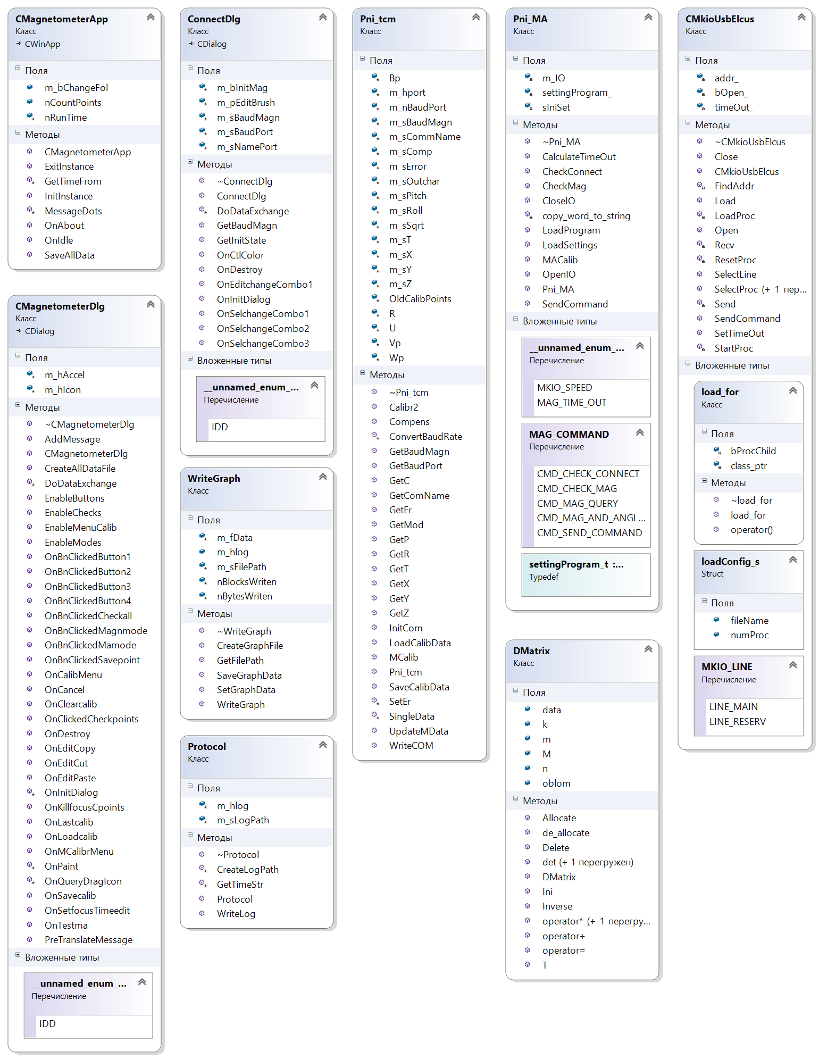

Рис. 1.11. Диаграмма классов программы

# 1.4. Организация данных

**1.4.1. Организация входных данных**

Входными данными для программы Magnetometer являются:

* файлы библиотек ввода/вывода: USB_TA_DRV.dll, USB_TA_VC2.dll;
* файл технологической программы: #magClbr.b81;
* файл технологической программы: #void.b81;
* файл настроек: MagCalib.ini;
* коды, получаемые при нажатии определенных клавиш.

**1.4.2. Организация выходных данных**

Выходными данными для программы Magnetometer являются:

* выведенная на экран информация о положении, температуре и состоянии магнитного поля с датчиков магнитометра;
* бинарные файлы с данными, полученными от магнитометра;
* бинарный файл с калибровочными коэффициентами;
* текстовый файл протокола работы программы;
* диагностические сообщения.

# 1.5. Требования к составу и параметрам технических средств

Для функционирования программы необходимо наличие следующих технических средств, обусловленное минимальной поддерживаемой ОС MS Windows Vista:

* процессор Intel Pentium 4 (с тактовой частотой не менее 1.0 ГГц) или выше;
* ОЗУ объемом не менее 512 Мб;
* видеокарта с поддержкой DirectX 9 и разрешения экрана не менее 1024х768;
* свободное пространство на жестком диске не менее 0.2 Гб;
* наличие свободного интерфейса USB 2.0;
* манипулятор типа “мышь” и клавиатура.

# 1.6. Требования к информационной и программной совместимости

Для эксплуатации программы ЭВМ должна работать под операционной системой MS Windows Vista/7/8/8.1/10 и позднее с установленным драйвером TA1-USB-01-M.

Для разработки программного продукта необходима интегрированная среда разработки от корпорации Microsoft – MS Visual Studio Ultimate.

# 2. РЕЗУЛЬТАТЫ РАБОТЫ ПРОГРАММЫ И ИХ ОЦЕНКА

# 2.1. Объект испытаний

Объектом испытаний является программа распознавания металлических предметов для подводных аппаратов, назначением которой является проверка и калибровка магнитометра, обмен данными с технологической программой одного из модулей изделия, формирование выходных файлов и файла протокола.

# 2.2. Цель испытаний

Цель проведения испытаний – проверка соответствия характеристик разработанной программы функциональным требованиям, изложенным в техническом задании.

# 2.3. Требования к программе

При проведении испытаний функциональные характеристики программы подлежат проверке на соответствие требованиям, изложенным в ТЗ.

Программа должна выполнять следующие функции:

* проверка подключения магнитометра отдельно и в составе модуля;
* получение данных от магнитометра о его положении в пространстве, температуре и компонентах магнитного поля;
* запись данных в отдельные бинарные файлы и в один файл в заранее заданной последовательности;
* калибровка магнитометра по алгоритму производителя и по алгоритму, разработанному на предприятии;
* обмен сообщениями с магнитометром, закрепленном в составе одного из модулей изделия;
* формирование отчета по результатам работы;
* обработка аварийных ситуаций в процессе работы.

# 2.4. Требования к программной документации

В состав программной документации входят:

* Спецификация.
* «Программа распознавания металлических предметов для подводных аппаратов». Техническое задание.
* «Программа распознавания металлических предметов для подводных аппаратов». Пояснительная записка.
* «Программа распознавания металлических предметов для подводных аппаратов». Руководство оператора.

# 2.5. Средства и порядок проведения испытаний

# 2.5.1. Технические средства, используемые во время испытаний

Для проведения испытаний использовался ПК, обладающий следующими техническими параметрами:

* процессор Intel Core i5 с тактовой частотой не менее 2.4 ГГц;
* ОЗУ объемом 6 Гб;
* видеокарта Intel HD Graphics;
* экран с разрешением 1920х1080;
* манипулятор типа «мышь» и клавиатура.

Также в состав технических средств входили:

* модуль сопряжения TA1-USB-01-М от компании «ЭЛКУС»;
* магнитометр PNI TCM 2.5.

# 2.5.2. Программные средства, используемые во время испытаний

Для проведения испытаний использовался ПК, работающий под операционной системой MS Windows 10 с установленным драйвером TA1-USB-01-M.

# 2.6. Методы испытаний

Тестирование проводилось стратегией «чёрного ящика». В этом методе программа рассматривается как объект, внутренняя структура которого неизвестна. Тестировщик вводит данные и анализирует результат, но, как именно работает программа, он не знает[6]. Результаты тестирования приведены в таблице 2.1.

Таблица 2.1 – Результаты тестирования

|  |  |  |  |
| --- | --- | --- | --- |
| Назначение | Входные данные | Эталон | Результат |
| Проверка установленного драйвера TA1-USB-01-М | Драйвер не установлен | Заблокированы кнопки получения данных, остановки получения данных, выбора папки для выходных файлов, записи точек, калибровки. Сообщение: «Ошибка инициализации библиотеки ввода/вывода» | Совпадает |
| Драйвер установлен | Проверка подключения магнитометра | Совпадает |
| Проверка подключения магнитометра отдельно от модуля | Магнитометр не подключен | Заблокированы кнопки получения данных, остановки получения данных, выбора папки для выходных файлов, записи точек, калибровки. Сообщения: «Ошибка открытия порта»,  «Произошла ошибка подключения магнитометра» | Совпадает |
| Магнитометр подключен | Сообщение:  «Подключен магнитометр PNI TCM 2.5 в порт COM» | Совпадает |
| Проверка подключения магнитометра в составе модуля | Магнитометр не подключен | Заблокированы кнопки получения данных, остановки получения данных, выбора папки для выходных файлов, записи точек, калибровки. Сообщение: «Ошибка инициализации библиотеки ввода/вывода» | Совпадает |
| Магнитометр подключен | Сообщение:  «Найден магнитометр PNI TCM 2.5 в составе МА» | Совпадает |
| Проверка кнопки «Подключить» | Магнитометр не подключен, ввод данных | Сообщение:  «Ошибка открытия порта» | Совпадает |

Продолжение таблицы 2.1 – Результаты тестирования

|  |  |  |  |
| --- | --- | --- | --- |
| Назначение | Входные данные | Эталон | Результат |
| Проверка кнопки «Подключить» | Магнитометр подключен, ввод некорректных данных | Сообщение:  «Ошибка открытия порта» | Совпадает |
| Магнитометр подключен, ввод корректных данных | Сообщение:  «Магнитометр подключен» | Совпадает |
| Магнитометр подключен, смена частоты передачи | Настройка магнитометра на работу с другой частотой. Сообщение:  «Магнитометр настроен на новую частоту» | Совпадает |
| Нажатие кнопки «Отмена» | Возврат к предыдущему состоянию. Сообщение:  «Нажата кнопка отмены. Восстановление настроек» | Совпадает |
| Проверка кнопки «Получить данные» | Нажатие на кнопку «Получить данные» | Получение данных с датчиков магнитометра, занесение их в текстовые поля, запуск таймера, активация кнопки «Стоп», блокировка остальных кнопок | Совпадает |
| Проверка кнопки «Стоп» | Нажатие на кнопку «Стоп» | Прекращение получения данных с датчиков магнитометра, остановка таймера, блокировка кнопки «Стоп», активация остальных кнопок | Совпадает |
| Проверка кнопки «Выбор папки» | Нажатие на кнопку «Выбор папки» | Отображение стандартного окна сохранения папки | Совпадает |
| Проверка записи бинарных файлов | Отметка флагов напротив нескольких параметров текстовых полей, после чего нажатие на кнопку «Получить данные» | Формирование нескольких бинарных файлов, в каждом из которых хранятся данные по одному параметру | Совпадает |

Продолжение таблицы 2.1 – Результаты тестирования

|  |  |  |  |
| --- | --- | --- | --- |
| Назначение | Входные данные | Эталон | Результат |
| Проверка записи бинарных файлов | Отметка флага «Запись всех данных в один файл», после чего нажатие на кнопку «Получить данные» | Формирование одного бинарного файла с записью всех параметров в определенной последовательности | Совпадает |
| Отметка флага «Запись данных по точкам», после чего нажатие на кнопку «Получить данные». Далее цикличные нажатия на кнопку «Стоп» и кнопку «Записать точку» | Активация кнопки «Записать точку», запись всех данных в единый бинарный файл по одной точке при нажатии на кнопку «Записать точку». После записи всех точек сообщение: «Записано N точек» | Совпадает |
| Проверка функций калибровки по алгоритму производителя | Выбор в меню «Внутренняя калибровка – Данные последней» | Сообщение: «Код последней калибровки H0V0M0.00» | Совпадает |
| Выбор в меню «Внутренняя калибровка – Запустить». Недостаточное количество захваченных точек | Вывод предупреждающего сообщения. После вращения магнитометра вывод диалогового окна с кодом калибровки и возможностью повторить ее | Совпадает |
| Выбор в меню «Внутренняя калибровка – Запустить». Достаточное количество захваченных точек | Вывод предупреждающего сообщения. После вращения магнитометра сообщение: «Магнитометр успешно откалиброван. Код: H9V9M1.49». Занесение данных калибровки в память магнитометра | Совпадает |
| Выбор в меню «Внутренняя калибровка – Очистить» | Удаление данных последней калибровки из памяти магнитометра. Сообщение: «Данные прошлой калибровки удалены. Код: H0V0M0.00» | Совпадает |

Продолжение таблицы 2.1 – Результаты тестирования

|  |  |  |  |
| --- | --- | --- | --- |
| Назначение | Входные данные | Эталон | Результат |
| Проверка функций калибровки по алгоритму предприятия | Выбор в меню «Окончательная калибровка – Запустить» | Вывод предупреждающего сообщения. Вывод данных с датчиков в тестовые поля. Вывод количества точек калибровки в текстовое поле. После вращения магнитометра сообщение: «Проведена калибровка на основе N точек». Активация текстового поля «Компенсация» и пункта меню «Окончательная калибровка – Сохранить данные» | Совпадает |
| После проведения окончательной калибровки выбор в меню «Окончательная калибровка – Сохранить данные» | Вывод стандартного диалогового окна сохранения файла с возможностью сохранить файл калибрового. После сохранения сообщение: «Данные калибровки успешно сохранены в файле N» | Совпадает |
| Выбор в меню «Окончательная калибровка – Загрузить данные», выбор файла некорректного формата | Вывод стандартного диалогового окна выбора файла. После выбора сообщение: «Ошибка формата файла N» | Совпадает |
| Выбор в меню «Окончательная калибровка – Загрузить данные», выбор файла корректного формата | Вывод стандартного диалогового окна выбора файла. После выбора сообщение: «Успешно загружены данные калибровки из файла N». Активация текстового поля «Активация» | Совпадает |

Продолжение таблицы 2.1 – Результаты тестирования

|  |  |  |  |
| --- | --- | --- | --- |
| Назначение | Входные данные | Эталон | Результат |
| Проверка создания протокола | Подключение магнитометра после запуска программы, запись данных в бинарный файл, запуск внутренней калибровки, запуск окончательной калибровки | Занесение всех действий в протокол | Совпадает |
| Проверка меню «О программе» | Выбор в меню «Справка – О программе» | Вывод диалогового окна с информацией о программе | Совпадает |
| Проверка меню «Выход» | Выбор в меню «Справка – Выход» | Закрытие программы | Совпадает |

В тестовых примерах, приведенных в таблице 2.1, фактическая и ожидаемая реакции программы совпадают, что подтверждает корректность и работоспособность программы. Заявленные в техническом задании требования к программе полностью выполнены.

# ЗАКЛЮЧЕНИЕ

В соответствии с поставленной задачей была разработана «Программа распознавания металлических предметов для подводных аппаратов», повышающая эффективность и удобство в работе с магнитометром PNI TCM 2.5 на предприятии АО ГНПП «Регион». Необходимый функционал полностью реализован:

* реализованы функции проверки и калибровки магнитометра PNI TCM 2.5, а также функции получения данных, записи их в файлы и обмена данными с технологической программой одного из модулей изделия;
* организована запись в выходные файлы программы таким образом, чтобы они в дальнейшем использовались в внутренних программах АО ГНПП «Регион»;
* создан шаблон для формирования отчетов о результатах работы программы.

Программа работает стабильно и выдает пользователю понятные сообщения о результате работы, а также имеет логичную структуру, снабжена поясняющими комментариями и может быть изменена в соответствии с требованиями заказчика.

Также в рамках работы была подготовлена необходимая сопровождающая документация, соответствующая ЕСПД.

Одним из потенциальных путей дальнейшего развития данного ПП видится использование других моделей магнитометров для проверки и отладки работы с ними. За счет удобной структуры программы возможна ее модификация другими программистами предприятия.

# СПИСОК ИСПОЛЬЗОВАННОЙ ЛИТЕРАТУРЫ

1. TCM2.5 & TCM 2.6 User Manual. https://www.pnicorp.com/download/tcm-2-5-2-6-user-manual/
2. Кучин Н. В., Павлова М. М. Основы программирования на языке СИ: Учеб. пособие. – СПб.: СПбГУАП, 2001. – 86 с.
3. Шилдт Г. C++. Базовый курс: Пер. с англ. – М.: Вильямс, 2015. – 624 с.
4. С++. <https://ru.wikipedia.org/wiki/C%2B%2B>.
5. Страуструп Б. Язык программирования С++: Пер. с англ. – М.: Бином, 2015. – 1136 с.
6. Канер Сэм и др. Тестирование программного обеспечения. Фундаментальные концепции менеджмента бизнес-приложений: Пер. с англ. — К.: Издательство «ДиаСофт» , 2001. — 544 с.

# ПЕРЕЧЕНЬ СОКРАЩЕНИЙ

* АО – акционерное общество;
* ГНПП – государственное научно-производственное предприятие;
* RS – Recommended Standard;
* USB – Universal Serial Bus;
* МА – модуль аппаратурный;
* ПП – программный продукт;
* COM-порт – communications(последовательный) порт;
* MFC – Microsoft Foundation Classes;
* ООП – объектно-ориентированное программирование;
* ЭВМ – электронно-вычислительная машина;
* МКИО – мультиплексный канал информационного обмена;
* ОС – операционная система;
* MS – Microsoft;
* ГГц – Гигагерц;
* ОЗУ – оперативное запоминающее устройство;
* Мб – Мегабайт;
* Гб – Гигабайт;
* ТЗ – техническое задание;
* ПК – персональный компьютер;
* ЕСПД - единая система программной документации.

# ПРИЛОЖЕНИЯ

# Приложение А. Текст программы

Текст программы представлен на электронном носителе.

# Приложение Б. Презентационный материал

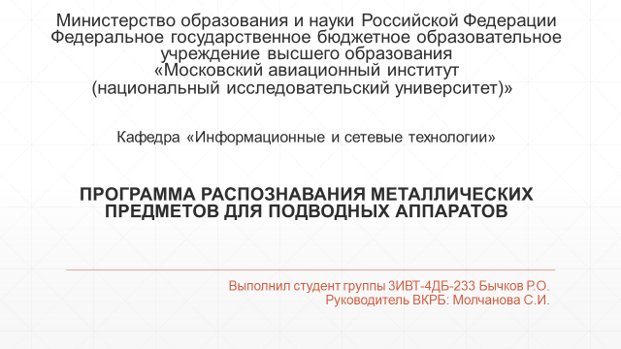

Рис. А.1. Название работы

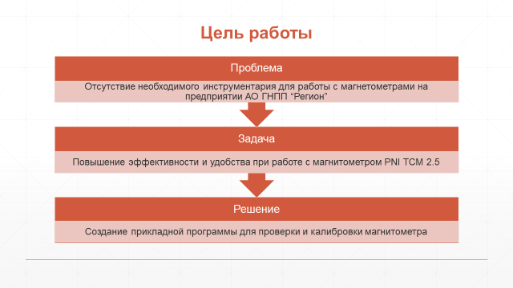

Рис. А.2. Цель работы

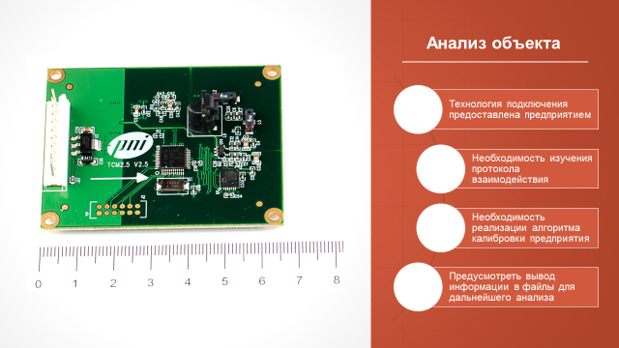

Рис. А.3. Анализ объекта

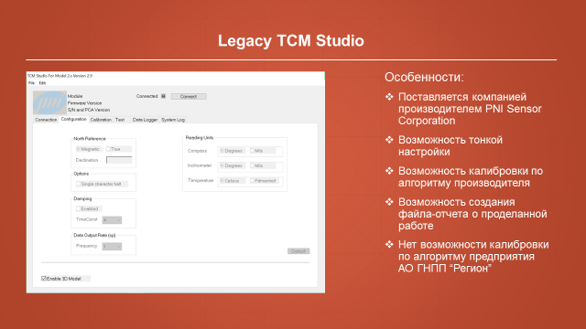

Рис. А.4. Обзор существующих решений, часть 1

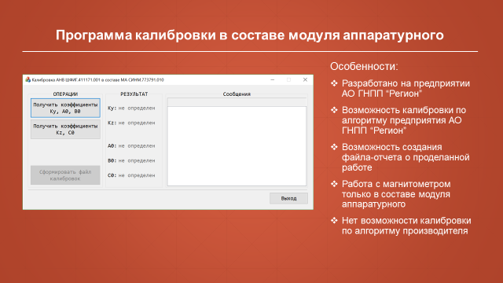

Рис. А.5. Обзор существующих решений, часть 2

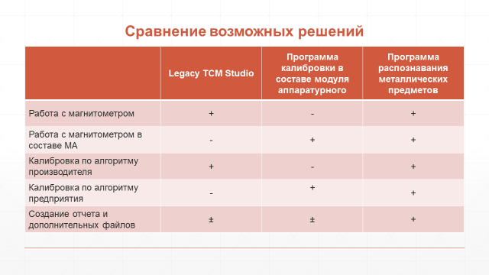

Рис. А.6. Сравнение существующих решений

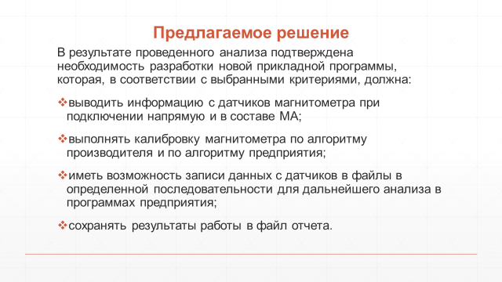

Рис. А.7. Предлагаемое решение

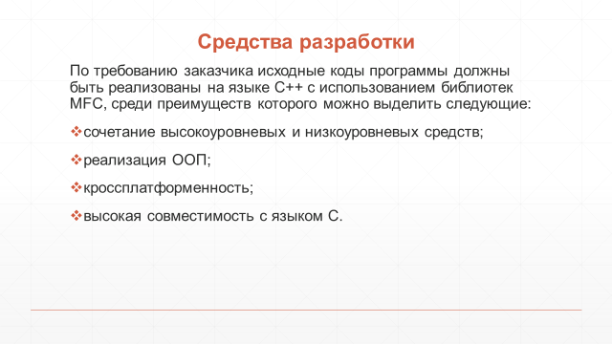

Рис. А.8. Средства разработки

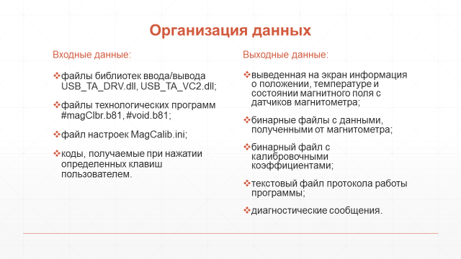

Рис. А.9. Организация данных

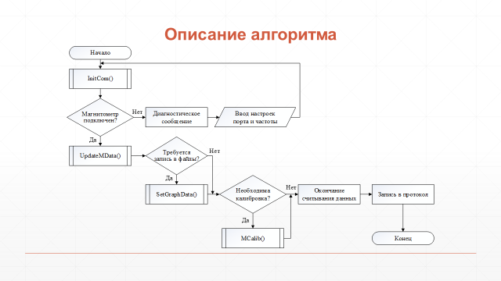

Рис. А.10. Описание алгоритма

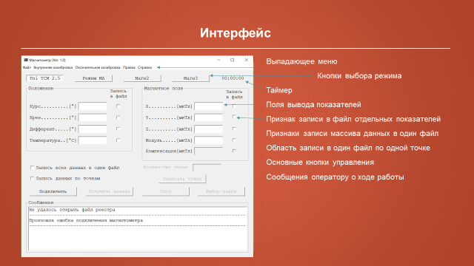

Рис. А.11. Интерфейс

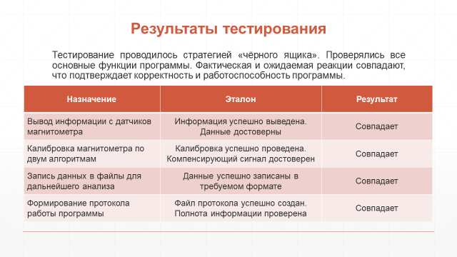

Рис. А.12. Результаты тестирования

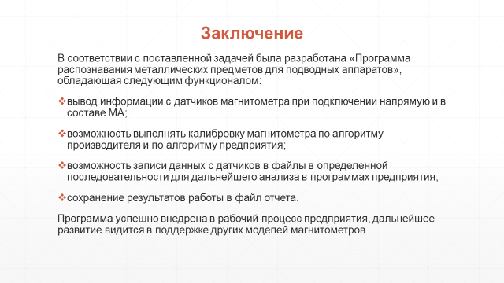

Рис. А.13. Заключение

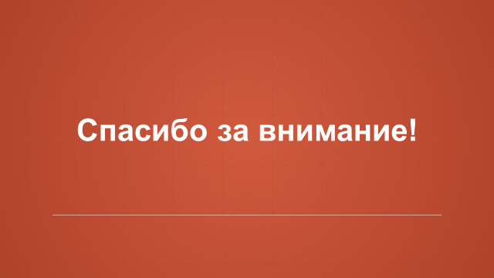

Рис. А.14. Конец презентации